ACADEMIE DE POITIERS | Bac Professionnel  ORAL de contrôle | Session : 2017
MATHEMATIQUES – SCIENCES PHYSIQUES
Durée : Préparation 15 minutes – Interrogation 15 minutes

MAREGRAMME
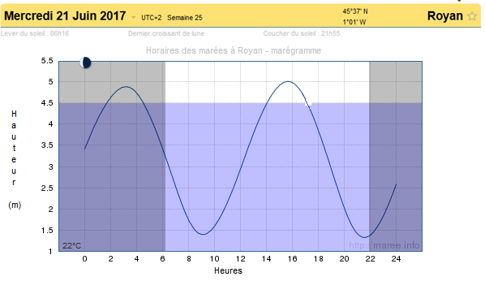
Un marégramme est une courbe de hauteur d'eau en fonction du temps (unité : heure).

On considère le marégramme de Royan du mercredi 21 juin 2017 (voir document ci-contre).

On constate que le niveau d’eau est maximum entre 11 et 19 heures.

La hauteur d’eau à Royan entre 11 et 19 heures peut-être modélisée par la fonction h définie sur l’intervalle [11 ; 19] par :

h(t) = - 0,146t ² + 4,518t – 30,08
où t est le temps en heures et h(t) est la hauteur d’eau en mètres.

Question : Quelle a été la hauteur d’eau maximale à Royan le mercredi 21 juin 2017 ?

Ce qui est attendu de vous :
- La première étape sera de m'expliquer à l’oral ce que l'on vous demande en reformulant la question avec vos propres mots et ceci pour vérifier que vous avez bien compris l’énoncé.

- La deuxième étape sera de proposer, à l’oral, une méthode permettant de résoudre le problème et de répondre à la question posée.

- La troisième étape sera de me montrer le résultat de votre travail, permettant de répondre à la question.

Remarque :
Il y a plusieurs méthodes pour répondre à la question posée. Vous trouverez dans la deuxième page des questions et des ressources d’aide à la résolution de ce problème.
S’il le juge nécessaire, le candidat n’est pas obligé d’utiliser ces ressources et questions d’aide.
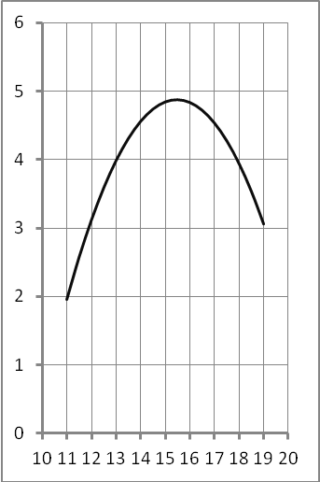
Questions et ressources d’aide à la résolution :
- Représentation graphique de la fonction :
f(x) = - 0,146 x² + 4,518 x – 30,08
sur l’intervalle [11 ; 19]

- f ’ est la fonction dérivée de f sur l’intervalle [11 ; 19].
◻ f ’(x) = - 0,292 x² + 4,518 x – 30,08
◻ f ’(x) = - 0,292 x + 4,518
◻ f ’(x) = - 0,146 x + 4,518

- Tableau de variation :

x | ….. ….. ….. | Indications :  - Le signe de la dérivée indique le sens de variation de la fonction.  - La valeur de x où la dérivée s’annule correspond au maximum ou au minimum de la fonction.
Signe de f ’(x) | ….. 0 …..
Variations de f

FORMULAIRE :

 | Fonction f | Dérivée f ‘
Nom de la fonction | f (x) | f ‘ (x)
Fonction constante | k | 0
Fonction affine | ax + b | a
Fonction carré | x² | 2x
Somme de fonctions | u(x) + v(x) | u ‘(x) + v ‘(x)
Produit d’une fonction et d’un réel | au(x) | au ‘(x)

Corrigé :

La fonction f admet un maximum sur [11 ; 19] si sa dérivée s’annule en changeant de signe sur cet intervalle.

f ‘(x) = - 0,146×2x + 4,518 = - 0,292x + 4,518

On résoud l’équation f ‘(x) = 0 :

- 0,292x + 4,518 = 0
- 0,292x = - 4,518
x = - 4,518/-0,292 = 15,47 … ≈ 15,5

On dresse un tableau de variation :

x | 11 15,5 19
f ’(x) | + 0 -
f(x) | 4,8725

Le mercredi 21 juin 2017, la hauteur d’eau a été maximale à 15h30, elle a atteint 4,87 m.

